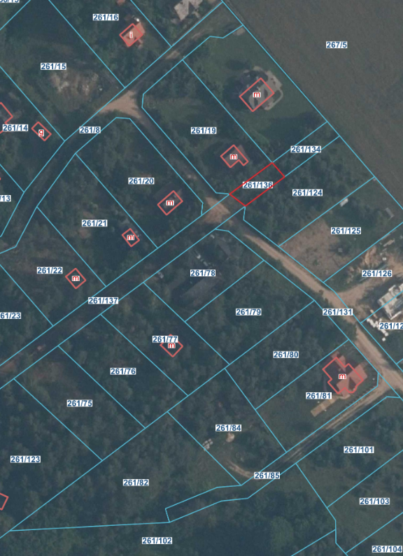

Działka nr: 261/136

obr. Gołubie